

SEXTA-FEIRA – 28 DE JANEIRO DE 2022 - ANO II – EDIÇÃO Nº 1041
Edição eletrônica disponível no site www.pmsaomigueldasmatas.transparenciaoficialba.com.br e garantido sua autenticidade por certificado digital ICP-BRASIL

PREFEITURA MUNICIPAL DE SÃO MIGUEL DAS MATAS:

▪ DECRETO Nº 003/2022: DISPOE SOBRE AS MEDIDAS TEMPORARIAS DE PREVENÇÃO E CONTROLE PARA ENFRENTAMENTO DOS RISCOS DE PROPAGAÇÃO DO CORONAVIRUS (COVID-19)
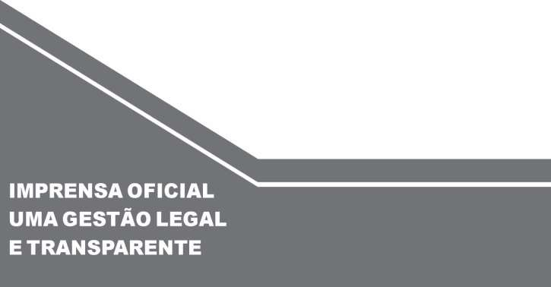
•
Gestor(a):
Valdelino

de Jesus Santos
–

Prefeito

•
Rua

Marechal

Castelo Branco, 02
-

Centro

• Tel:

(7
5
) 3676
-
2141

